1.获得kafka在k8s下的名字 kubectl get pod -n itoa |grep kafka

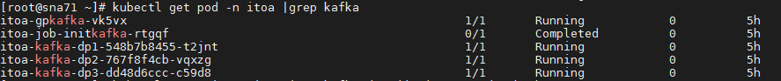

2. 随便选一个，连接上kafka -dd48d6ccc-c59d8 bash



3.查看有哪些topic：

/opt/kafka/bin/kafka-topics.sh --zookeeper itoa-zookeeper-service1:2181 --list

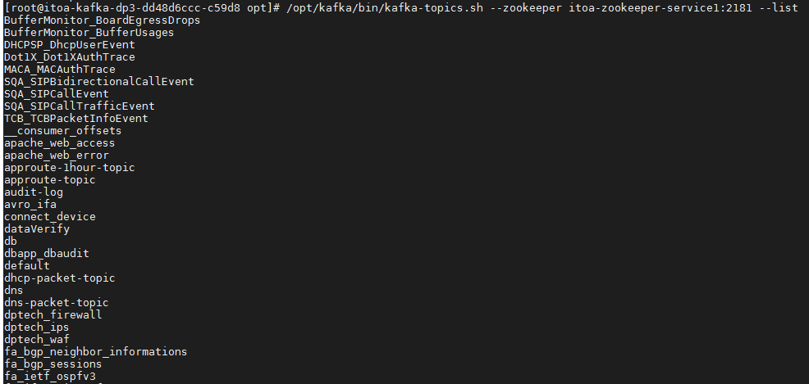

4. 查看topic里的消息

kafka-console-consumer.sh --bootstrap-server 192.168.88.128:30091,192.168.88.129:30092,192.168.88.130:30093 --topic snmp-data

可以到处到文本